村BA收官：一头牛奖品背后的乡村体育逻辑
全文约 1416 字 · 配图 5 张
10月29日晚，第四届全国和美乡村篮球大赛（村BA）总决赛在湖北省恩施土家族苗族自治州咸丰县高乐山镇小模村新城体育公园篮球场结束。广东东莞虎门队以95比66战胜东道主湖北咸丰白茶队，获得总冠军，咸丰白茶队连续两年获得全国总决赛亚军，河北宁晋队获得季军。颁奖环节，冠军牵走一头黄牛，亚军抬回一头黑猪，季军得到一只山羊。
赛事由农业农村部、国家体育总局指导，10月24日开赛，历时6天，来自11个省（自治区、直辖市）的16支农民代表队、190余名球员共进行了36场比赛。这是全国村BA总决赛首次在湖北举办，闭幕式现场有近万名球迷。中国农民体育协会、中国篮球协会等单位有关负责人到场。
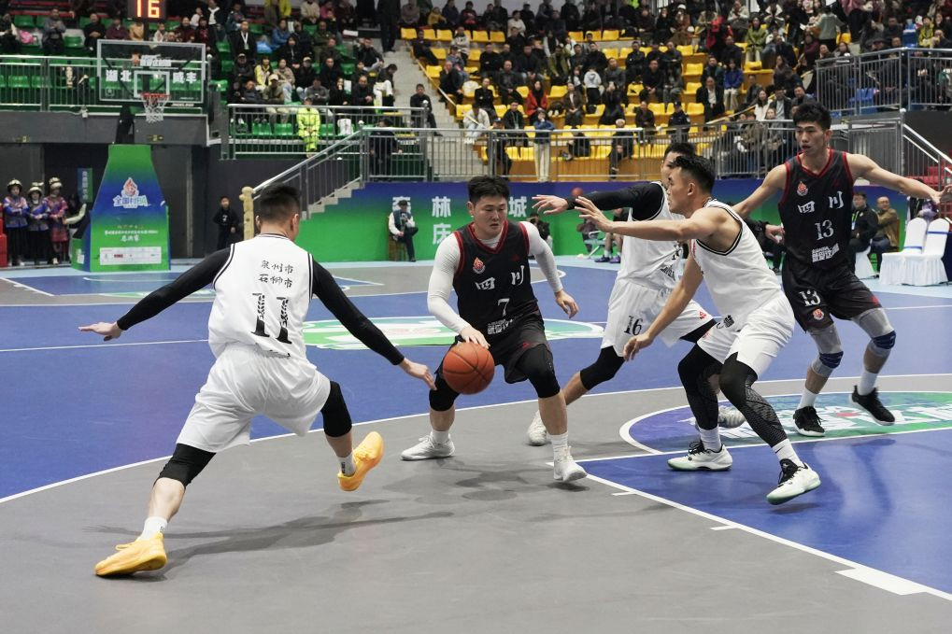
10月29日，第四届全国村BA总决赛在湖北省恩施州咸丰县高乐山镇小模村落下帷幕。新华社发（李维君摄）（来源：新华网）
奖品设置之所以受到关注，是因为它把参赛者的身份摆在了明处。本届赛事面向农民群众，16支队伍均为农民代表队；夺冠的东莞虎门队以虎门新湾社区本土球员为班底，队员平日里各有工作；咸丰白茶队年近37岁的中锋秦朝阳，农忙时在田间耕作。与职业赛事不同，这里的冠军回报是一头可以牵回家的牛。这样的安排延续自贵州台江的乡村球赛传统，也解释了赛事为何强调“村味”：农民不只是被观看的对象，更是办赛、参赛和观赛的主体。
咸丰能够承接总决赛，同样依托长期积累：全县实现村级篮球场全覆盖，村村有球场、乡乡办赛事，人均体育场地面积达3.51平方米；县篮球球迷协会今年5月成立，成员已超过500人。
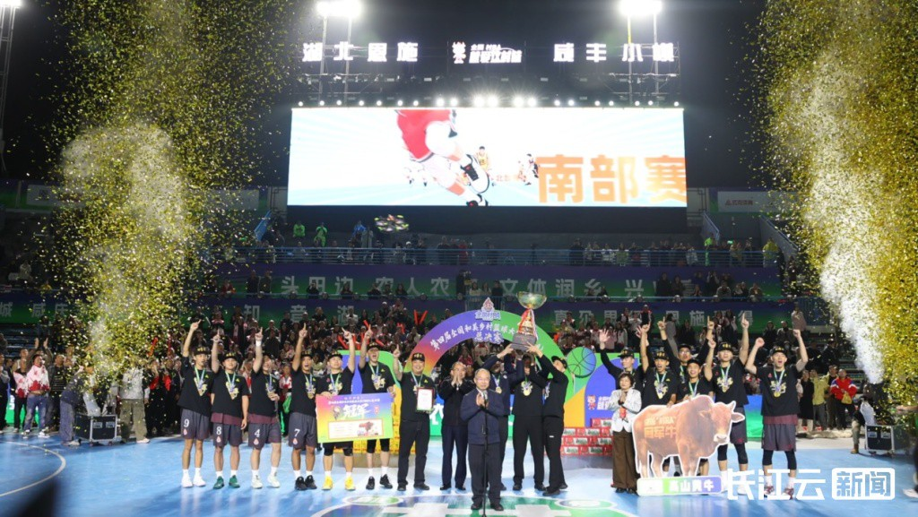
第四届全国村BA总决赛现场（资料图）（来源：咸丰新闻网）
赛场之外，赛事与地方产业的衔接更为具体。总决赛期间，咸丰同步推出村集、村艺、村趣、村游、村谈五个板块，白茶展销、非遗展演和文旅体验一起展开，草把龙、摆手舞、苗乡锣鼓等民俗表演轮番进行。赛场边的村集设置50个展位、74个小吃摊位和5个电商直播间，恩施州8个县市100余家企业到场。
据咸丰县相关部门统计，总决赛开赛以来，县城周边和核心景区接待游客超过20万人次，酒店、民宿入住率连续多日保持在90%以上，带动消费超过3亿元。2025年村BA中部赛区举办期间，咸丰全县实现综合收入7812万元。赛事期间，咸丰还推动景区与赛场联动，对球迷和球员实行景区免门票政策。这些数据表明，赛事带来的客流已经转化为当地经营者和农户的实际收入。
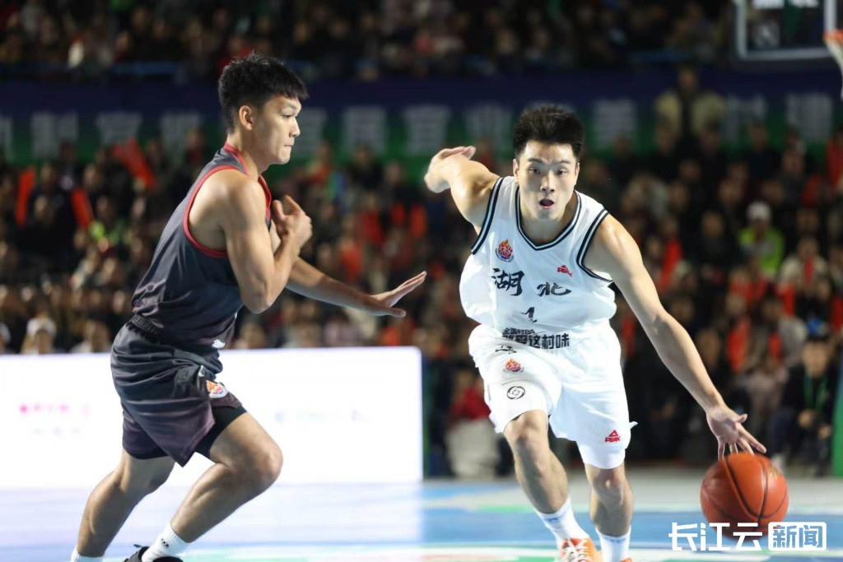
第四届全国村BA总决赛现场（资料图）（来源：咸丰新闻网）
把短期热度转化为长期收益，并非每个办赛地都能完成。咸丰的承接能力有具体支撑：当地白茶茶园面积近30万亩，茶产业综合产值突破40亿元；唐崖土司城址等文化资源和多项非遗提供了展演内容；县、乡、村三级赛事体系保证了球队与观众的来源。新华社记者在赛事手记中提出，中国幅员辽阔，各地自然条件和社会经济发展水平不同，发展乡村体育如果脱离本地实际、盲目跟风，容易落入“千村一面”的困境。
球场可以新建，但球员基础、组织能力和产业配套无法在六天内补齐。咸丰黄金洞乡石家坝村的新球场由村民自筹5万余元、投工投劳建成，这类日常投入才是赛事能够落地的前提。
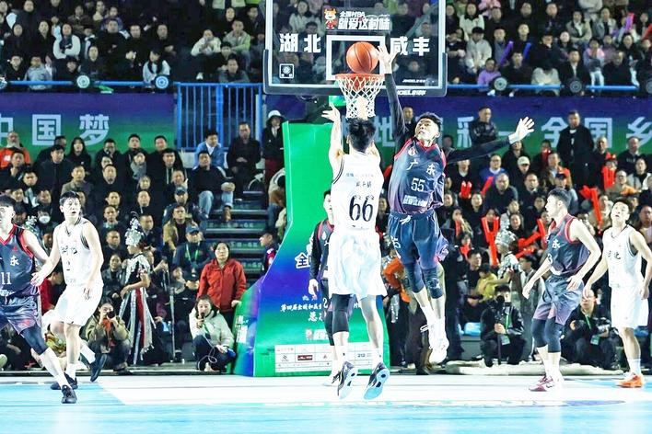
村BA决赛现场。（来源：湖北日报农村版）
回到那头牛，它的意义不在于稀奇，而在于把农业生产、农民身份和乡土文化放回了体育赛事的中心。村BA获得广泛关注，有传播层面的偶然因素，但能够办到第四届全国总决赛，说明它回应了农村群众真实的健身需求和社交需求。对其他地区而言，可以借鉴的不是奖品的样式，也不是某一场比赛的组织流程，而是让村民成为办赛、参赛和受益的主体。
赛事终会结束，看台也会恢复平静，留下的是一个县的组织能力、一套继续运转的场地设施，以及村民参与公共事务的习惯。乡村体育的价值，最终要由常年使用的场地、稳定参赛的队伍和持续受益的村民来检验，这比冠军奖品的种类更能说明问题。
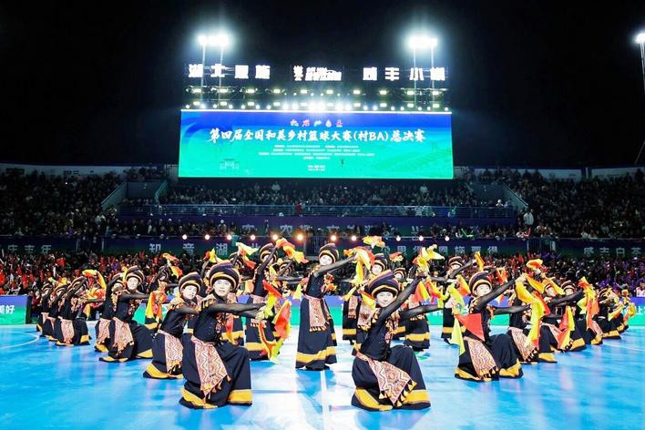
八宝铜铃舞表演。（来源：湖北日报农村版）
声明：本文图片来源于网络，版权归原作者所有，如有侵权请联系删除。

